学习成果测评
基础达标：
1．在下列各点中，不在不等式2x+3y＜5表示的平面区域内的点为（ ）
A．（0，1） B．（1，0） C．（0，2） D．（2，0）
2．若点(3,1)和(-4,6)在直线3x-2y+a=0的两侧，则a的取值范围是( )
A. a<-1或a>24 B. a=7或a=24 C. -7<a<24 D. -24<a<7
3．已知x，y满足条件，则z=2x+y的最大值是（ ）
A．10 B．12 C．14 D．16
4． 若x，y满足约束条件，则z=2x+4y的最小值为( )
A. 6 B. -6 C. 10 D. -10
5．不等式组$\begin{aligned}\left\{x≤3 | \right.\left\{x+y≥0 | \right.\end{aligned}$ 表示的平面区域的面积等于( )
A．28 B．16 C．$\frac{\text{39}}{4}$ D．121
6．若E为平面上以A(4，1)， B(-1，-6)，C(-3，2)为顶点的三角形区域(包括边界)，则z＝4x-3y的最大值与最小值分别为( )
A．14，－18 B．－14，－18 C．18，14 D．18，－14
7.若变量x、y满足下列条件：$\begin{aligned}\left\{2x+y≥\text{12} | \right.\left\{2x+9y≥\text{36} | \right.\left\{2x+3y=\text{24} | \right.\end{aligned}$，则使z＝3x+2y的值最小的(x,y)是( )。
A．(4.5，3) B．(3，6) C．(9，2) D．(6，4)
8.已知A（1，-1），B（5，-3），C（4，-5），平面区域是△ABC的约束条件是 。
9．已知D是以点A（4，1），B（－1，－6），C（－3，2）为顶点的三角形区域（包括边界与内部）。如图所示。
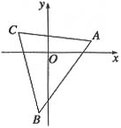
（1）写出表示区域D的不等式组；
（2）设点B（－1，－6），C（－3，2）在直线4x－3y－a=0的异侧，求a的取值范围。
10.某玩具公司每天工作小时的机器上可制造两种玩具：卫兵和骑兵。制造一个卫兵需要秒钟和克金属，制造一个骑兵需要秒钟和克金属，每天可供给的金属量最多为千克，制造一个卫兵的利润是元，制造一个骑兵的利润是元，问：每种玩具各制造多少个时利润最大，最大利润是多少？
11.一根长度为的钢管，现需要截成长为和的甲、乙两种毛坯，且甲、乙两种毛坯的数量比要大于，问怎样截取最合理？（即剩的最少？）
12.以两种饲料A和B的混合物饲养一动物，每一两饲料A中含有10克蛋白质，0.5克脂肪和10克碳水化合物；每一两饲料B中含有5克蛋白质，1克脂肪和10克碳水化合物；A和B的价格为每一两5分钱和4分钱。每份混合饲料至少应含有100克蛋白质，10克脂肪和180克碳水化合物。问每份混合饲料中A和B各多少，才能使成本最少？
能力提升：
13．在直角坐标系内，满足不等式x²－y²≤0的点（x，y）的集合（用阴影表示）是（ ）
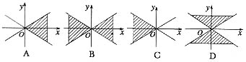
14．满足|x|+|y|≤4的整点(横纵坐标均为整数)的点(x，y)个数是( )
(A) 16 (B) 17 (C) 40 (D) 41
15．集合M={(x,y)|2y≤3x+5}，集合P={(x，y)|y≤-4x+8}，集合S={(x,y)|7y≥5x-10},若T=(M∩P)∩S，点E(x,y)∈T。则z＝x+3y 的最大值与最小值分别是( )
A．1，-5 B．4，-5 C．13， -20 D．15， -25
16．设动点坐标(x，y)满足，则x²+y²的最小值为( )
A. B. C. D. 10
17．已知x、y满足约束条件则(x+3)²+y²的最小值为（ ）
A． B． C．8 D．10
18. 设变量满足条件：，求的最大值。
19. 在约束条件时，求目标函数z=3x+2y的最大值的变化范围。
综合探究：
20．曲线|x|+|y-1|=2 所围成曲形的面积为 。
21．不等式|x|≤y≤2|x| 所表示的平面区域(均含边界)为图中的( )
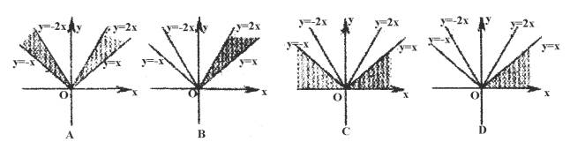
22．已知x、y满足条件：，求①的最大值和最小值；②求的最大值和最小值。
参考答案：
基础达标：
1．C； 2．C； 3．B ； 4．B； 5．B； 6．A； 7．B
8.答案：
9．解析：
（1）直线AB、AC、BC的方程分别为7x－5y－23=0，x+7y－11=0，4x+y+10=0
原点（0，0）在区域D内，表示区域D的不等式组：
（2）将B、C的坐标代入4x－3y－a，根据题意有(14－a)(－18－a)＜0，
得a的取值范围是－18＜a＜14。
10.答案：每天制造卫兵个，制造骑兵个时利润最大，最大利润是元。
11.答案：甲、乙两种毛坯分别为、根时满足要求。
12.答案：每份混合饲料中含A 2两 、 B 16两时，成本最少。
能力提升：
13．D； 14．D； 15．C； 16． D； 17．D
18.答案：最优解的整点（3，0），此时。
19.答案： [7,8]
综合探究：
20.答案：8
21． A
22．解析：①，表示的共公区域如图所示：
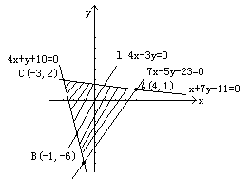
其中A（4，1），B（-1，-6），C（-3，2）
设z=，以直线l ：为基础进行平移，
当l过C点时，z值最小，当l过B点时，z值最大。
②设，则为点（x,y）到原点的距离，结合不等式组所表示的区域，
不难知道：点B到原点距离最大，而当（x,y）在原点时，距离为0。
故的最大值为14，最小值为-18， 的最大值为37，最小值为0。

